Gà om bí đỏ
– thịt gà
– bí đỏ
– đường
– Xì dầu
– Ít hành lá, Vài lát gừng, Ít vừng rang
Cách làm gà om bí đỏ
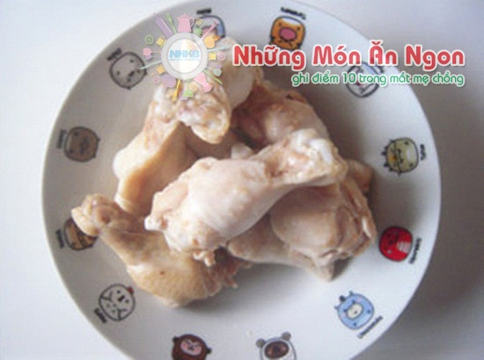
– Khi nước sôi, tiếp tục đun nhỏ lửa trong khoảng 3 – 4 phút rồi mới vớt ra.
– Bí rửa sạch, nạo bỏ lớp hạt bên trong rồi cắt hạt lựu

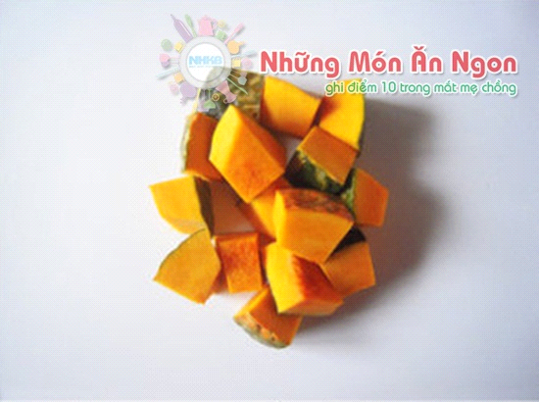

– Đun nóng dầu trong chảo sâu lòng, cho thêm đường, khuấy liên tục để đường tan trong dầu nóng.
– Khi đường ngả sang màu vàng cánh gián, bề mặt sủi bọt lăn tăn thì hạ nhỏ lửa, trút thịt gà vào, đảo nhanh tay cho đường bao đều vào thịt gà chứ không vón cục. Sau một phút bạn mở to lửa trở lại, thịt gà lúc này đã thấm đường thắng nên ngả sang màu vàng cánh gián bắt mắt.
– Thêm hành lá, gừng, hạt tiêu đảo nhẹ một vài lần.

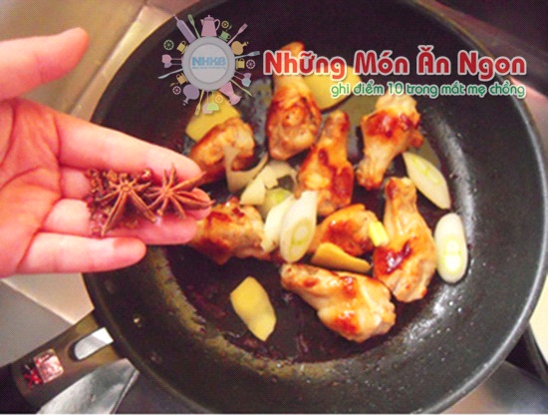

– Hạ nhỏ lửa, đảo nhẹ.
– Đổ 2/3 bát con nước nóng vào chảo rồi nhanh chóng đảo đều. Vặn to lửa, chờ sôi lại rồi đậy nắp, đun sôi liu riu khoảng 15 phút.

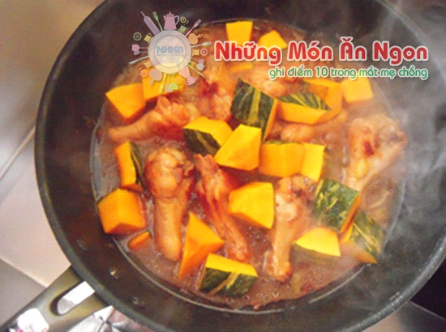

– Trút bí đỏ, đảo đều, tiếp tục đun nhỏ lửa.

– Khi nước trong chảo cạn lại chỉ còn một lớp hơi sánh sền sệt, đảo khoảng 2 – 3 phút rồi tắt lửa. Lấy gà om bí đỏ ra tô lớn, rắc hành lá thái nhỏ và ít vừng rang vàng lên trên.

